Отчет о реализации объекта, расположенного по адресу:
Ленинградская область, Тосненский р-н, г. Никольское, Школьная ул., д. 10, кв. 3
В соответствии с условиями договора РАД-836/2021 10.09.2021 (далее-Договор), заключенного между АО «Российский аукционный дом» (далее - АО «РАД») и Мельников Михаил Юрьевич, АО «РАД» на 13.01.2022 года были назначены торги по продаже Объекта.
Характеристики Объекта:
Продажа квартиры в г. Никольское.

Общая площадь: 49 кв. м.
Кадастровый номер: 47:26:0000000:16041.
Собственность, права третьих лиц отсутствуют.

Объект расположен в Ленинградской области в центральной части г. Никольское. Окружение объекта представлено жилой и общественно-деловой застройкой. В пешей доступность есть все для комфортного проживания: школа, детский сад, городская больница, магазины, кафе, рестораны, библиотека. Подъезд к объекту возможен со стороны ул. Школьная.

Нормальная транспортная доступность автомобильным и общественным транспортом. Ближайшая остановка общественного транспорта «Дом культуры» расположена на расстоянии 500 м (около 7 минут пешком), где курсируют автобусы и маршрутные такси. До ближайшей станции метро «Купчино» около 32 км. Парковка легковых автомобилей возможна во дворе возле дома.

Квартира расположена на 1-м этаже 5-ти этажного жилого дома 1978 года постройки. Материал несущих стен - кирпич, перекрытия - железобетонные. Имеются все инженерные коммуникации: электроснабжение, водоснабжение, газоснабжение, теплоснабжение и канализация. Вход общий со двора.

Варианты наилучшего использования: под жилье.
Аналитическая справка по лоту:

Рекомендации по ценообразованию и дальнейшей реализации Объекта:

АО «РАД» были реализованы следующие рекламные мероприятия:
Размещение рекламной информации о продаже Объекта на информационных порталах АО РАД | Внутренние ресурсы АО РАД |  | Статистика просмотров
 | Сайт АО «РАД» | https://auction-house.ru/catalog/l-30000090313/ | 15
 | Лот онлайн | https://catalog.lot-online.ru/index.php?dispatch=products.view&product_id=625984
 | Площадка «Все залоги» | https://zalog.lot-online.ru/user/collateral/catalog_page.html?id=389371005 | 342
Размещение рекламной информации о продаже Объекта на внешних информационных порталах | Рекламные доски |  | Статистика просмотров
 | Avito.ru | https://www.avito.ru/2259083729
 | Cian.ru
 | JCat.ru | https://www.jcat.ru/personal/orders/realty/reports/3592046 | 734
 | См. Приложение 1
Перечень задействованных иных рекламных каналов, с описанием задействованных каналов и проведенных мероприятий. | Подготовлена HTML-рассылка по данному объекту для рассылки по базе клиентов АО «Российский аукционный дом».  См. Приложение 2.
Изготовление презентационных материалов (презентация в формате pdf)
См. Приложение 3.
Распространен пресс-релиз, содержащий информацию о продаже Объектов.
-
См. Приложение 4.

Приложение 1
https://auction-house.ru/catalog/l-30000090313/
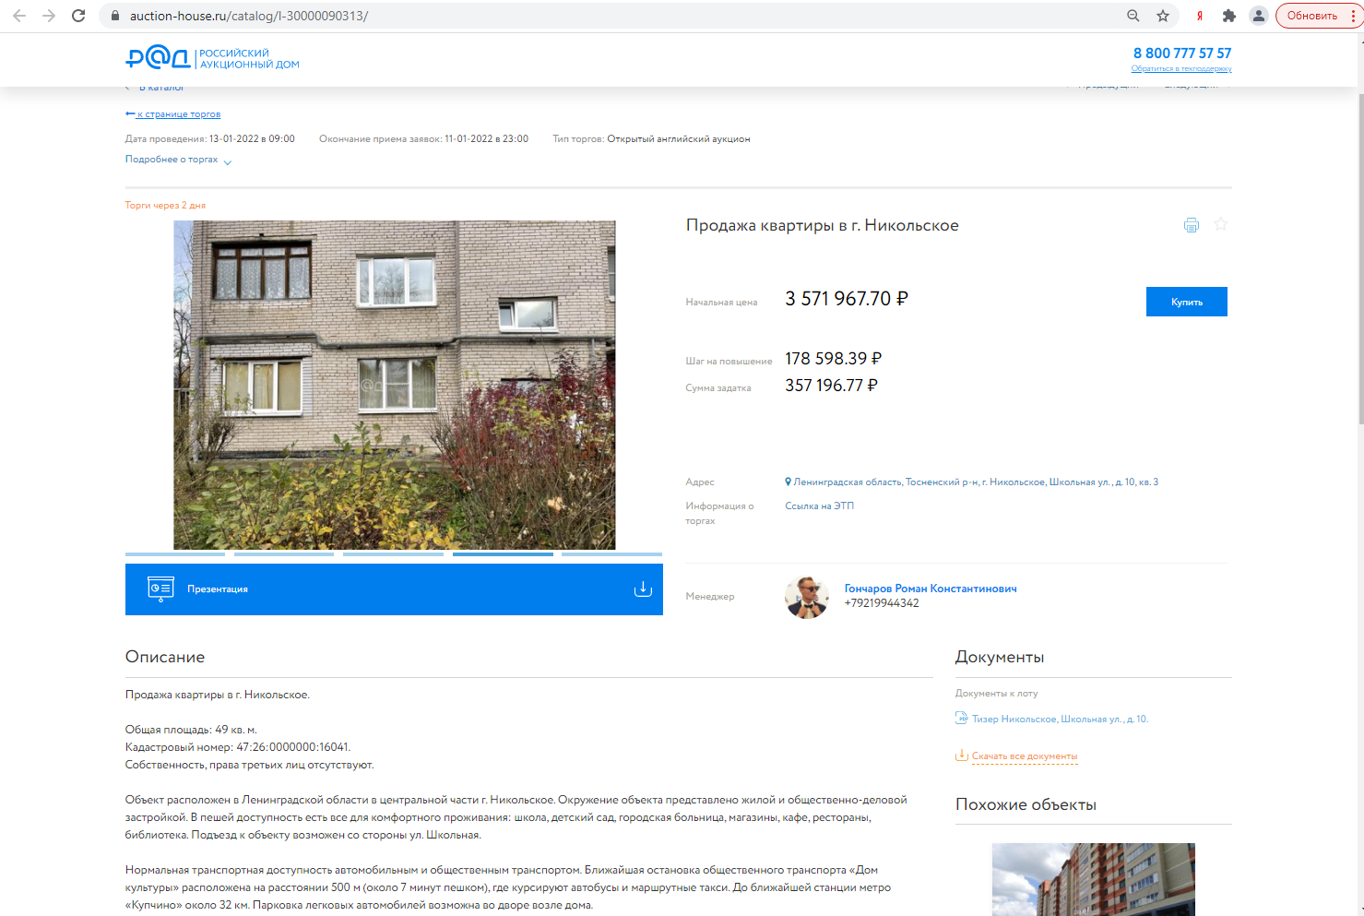
https://catalog.lot-online.ru/index.php?dispatch=products.view&product_id=625984
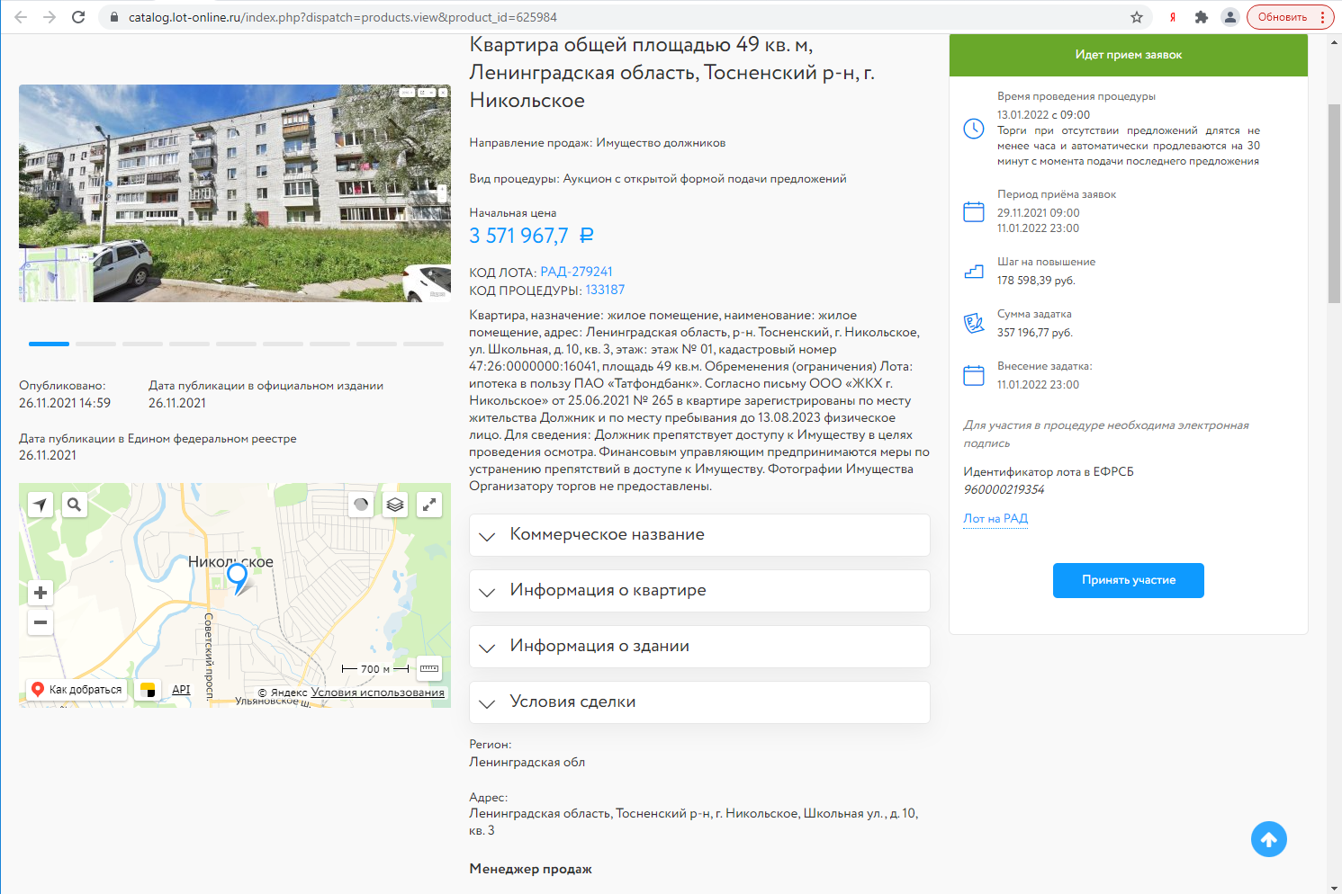
https://zalog.lot-online.ru/user/collateral/catalog_page.html?id=389371005
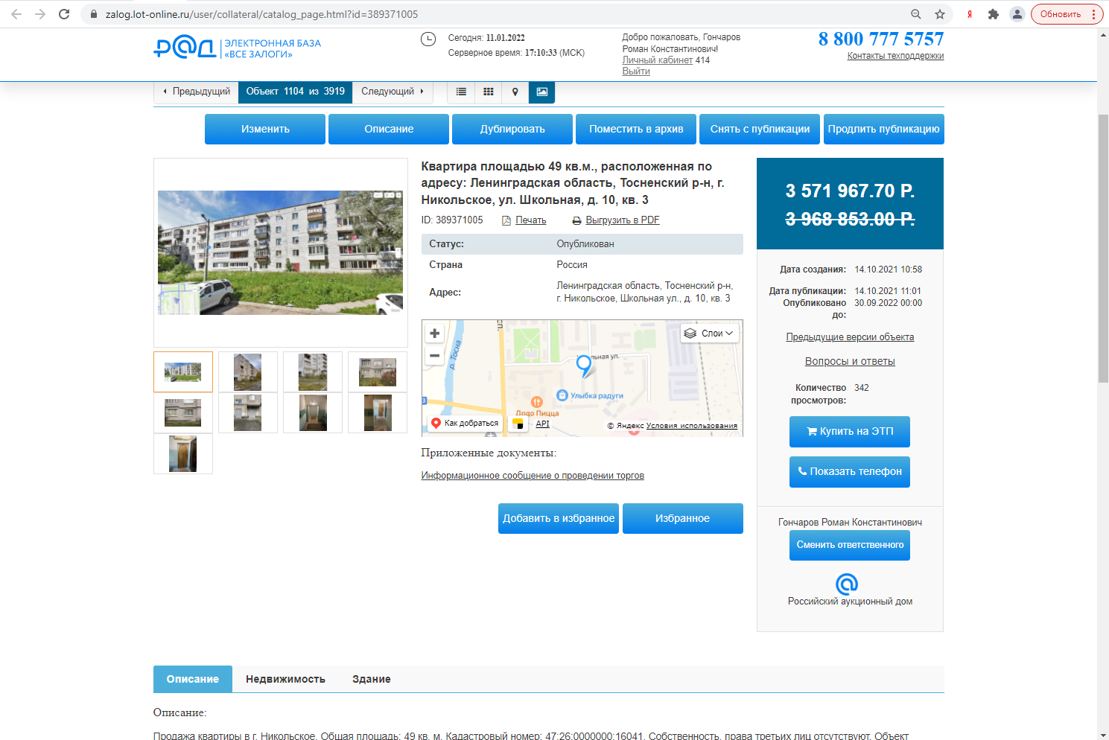
https://www.avito.ru/2259083729
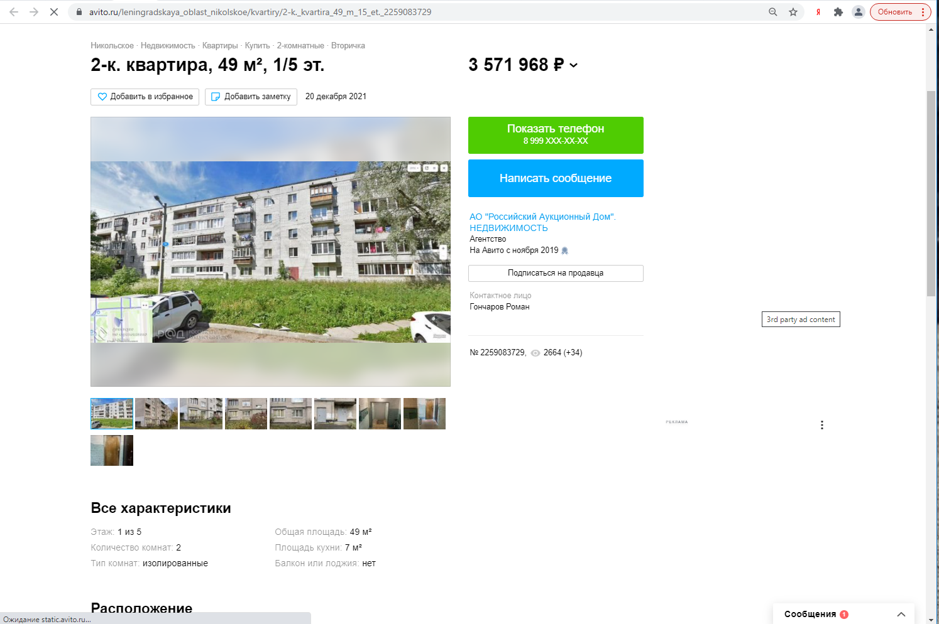

https://www.jcat.ru/personal/orders/realty/reports/3592046
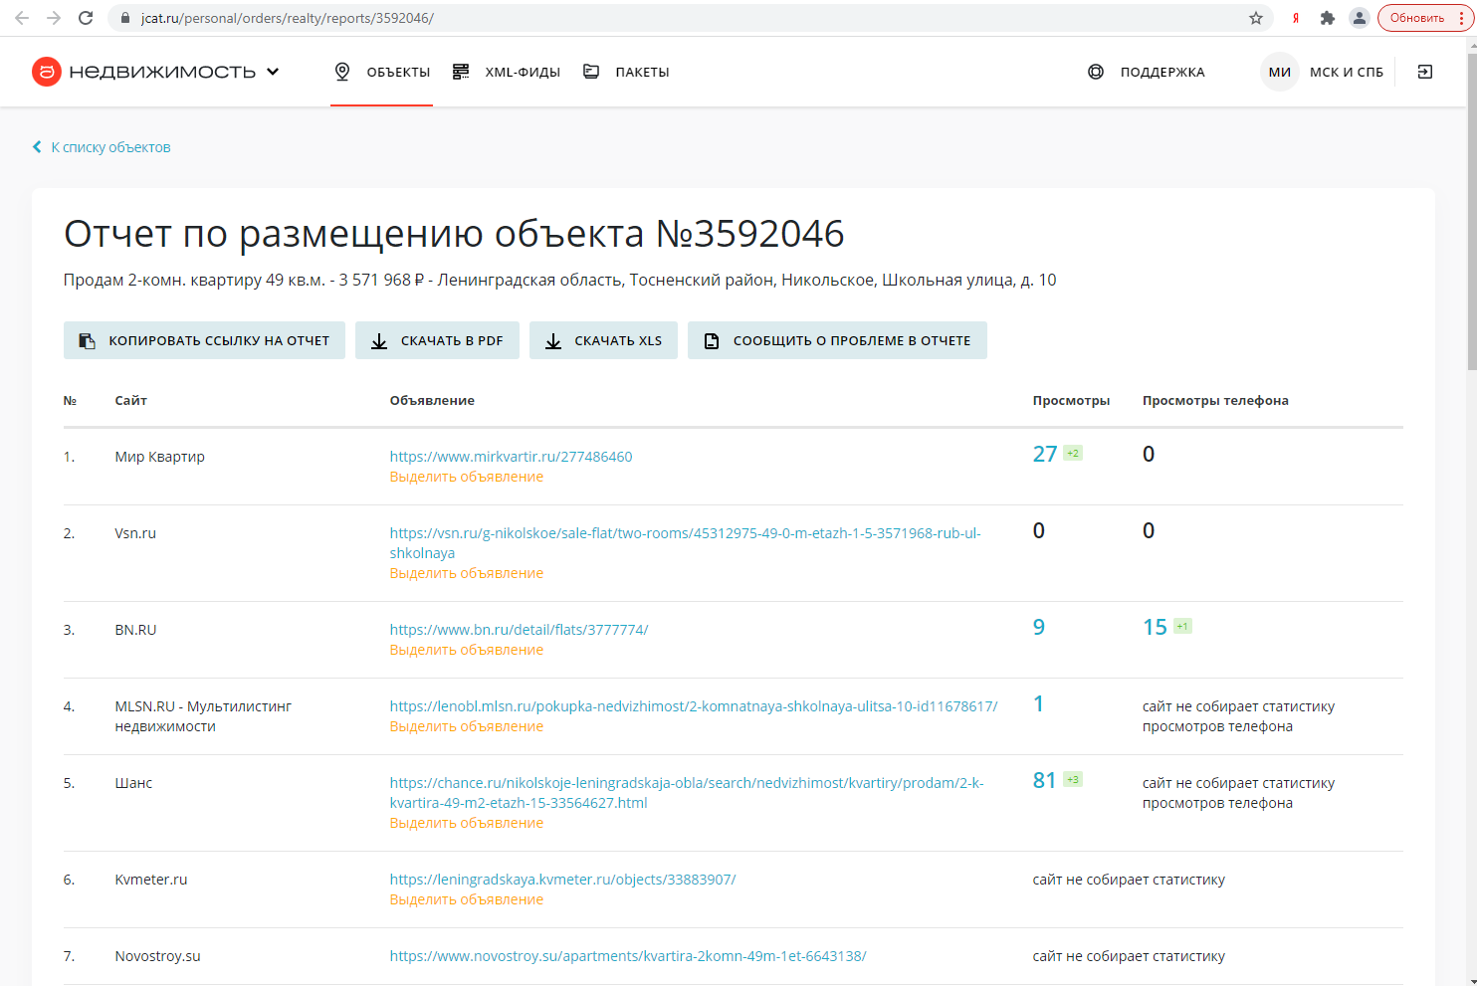

Приложение 2
https://www.mirkvartir.ru/277486460/
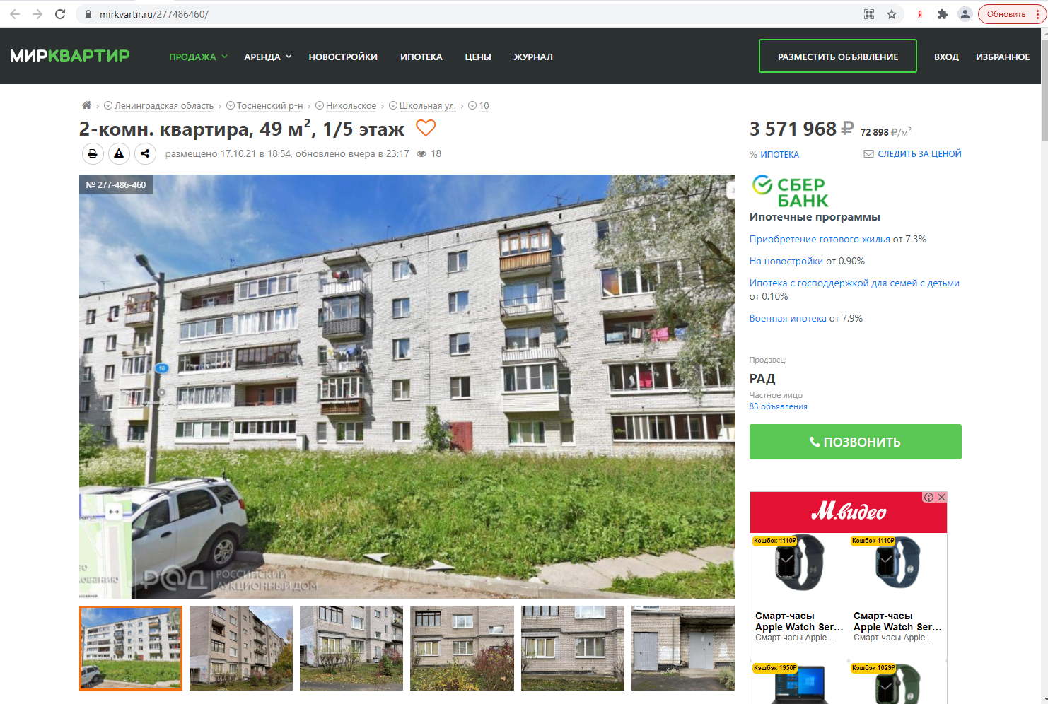
https://vsn.ru/g-nikolskoe/sale-flat/two-rooms/45312975-49-0-m-etazh-1-5-3571968-rub-ul-shkolnaya
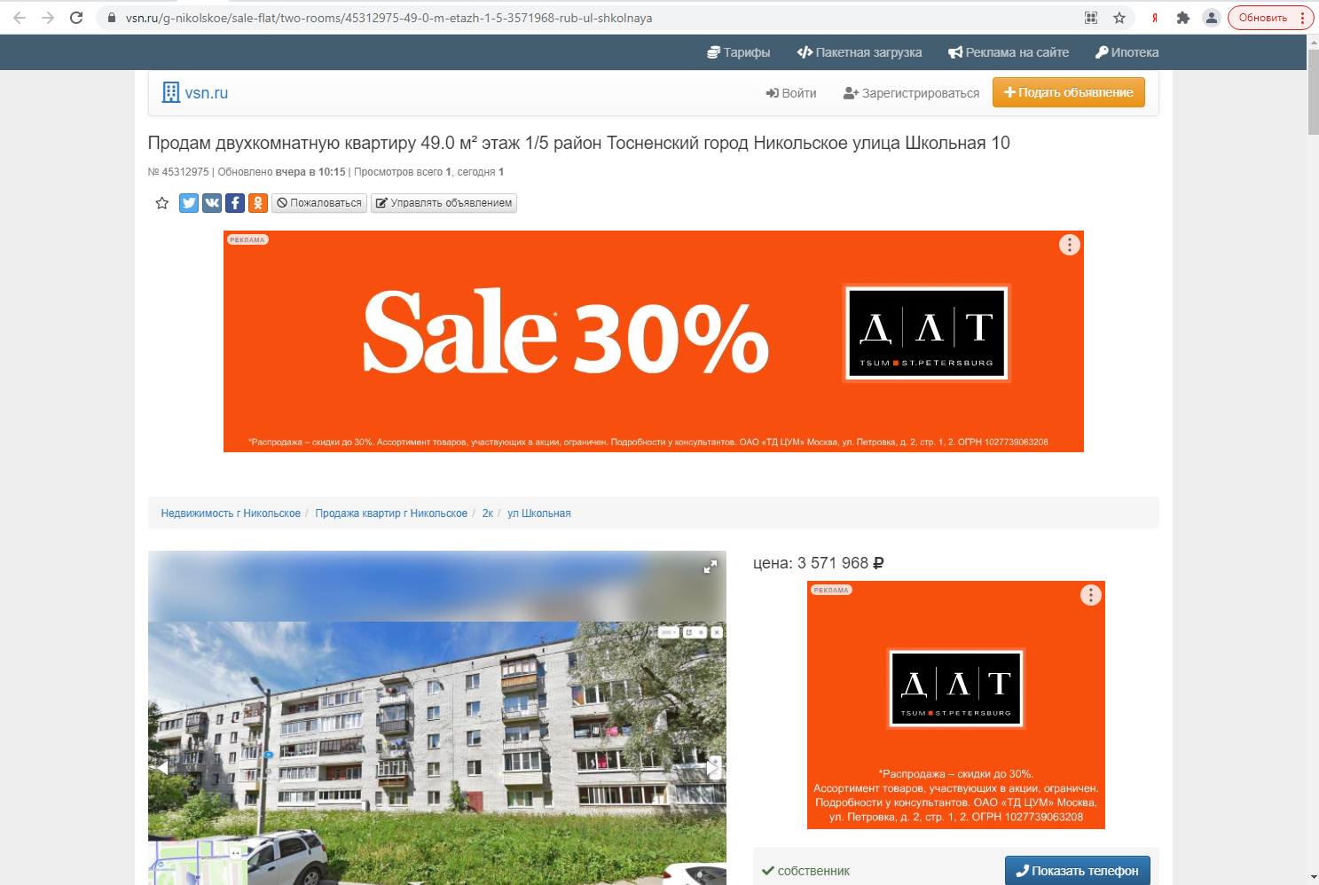
https://www.bn.ru/detail/flats/3777774/
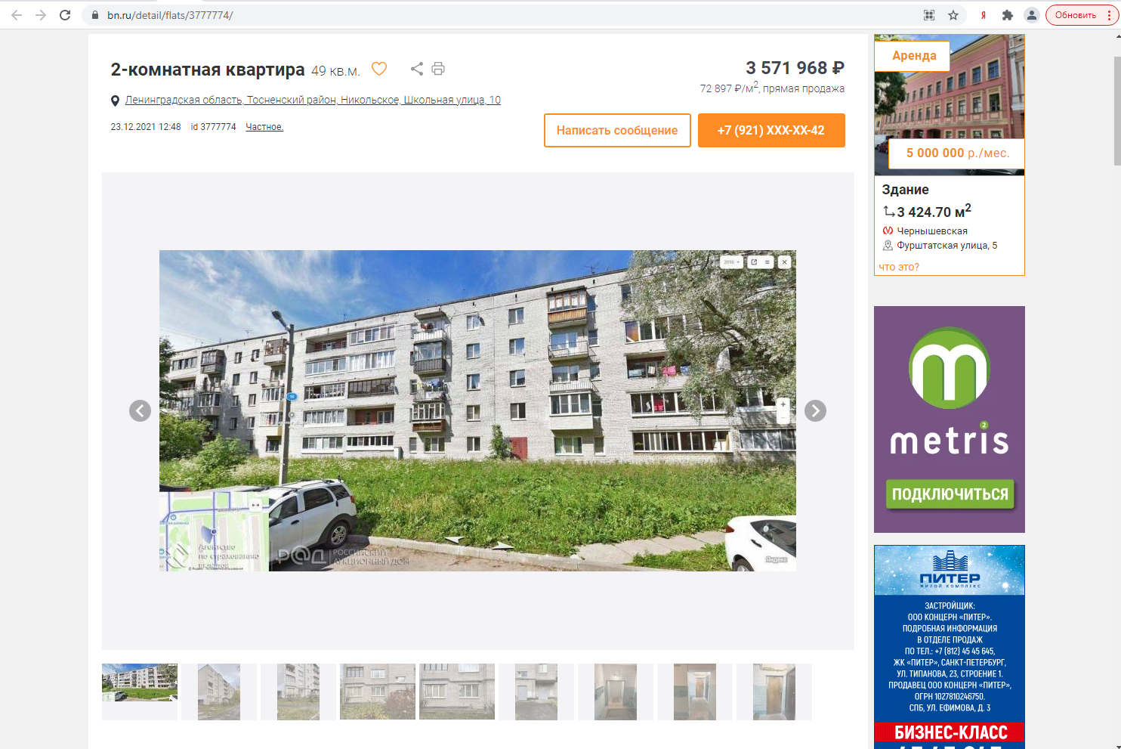
https://chance.ru/nikolskoje-leningradskaja-obla/search/nedvizhimost/kvartiry/prodam/2-k-kvartira-49-m2-etazh-15-33564627.html
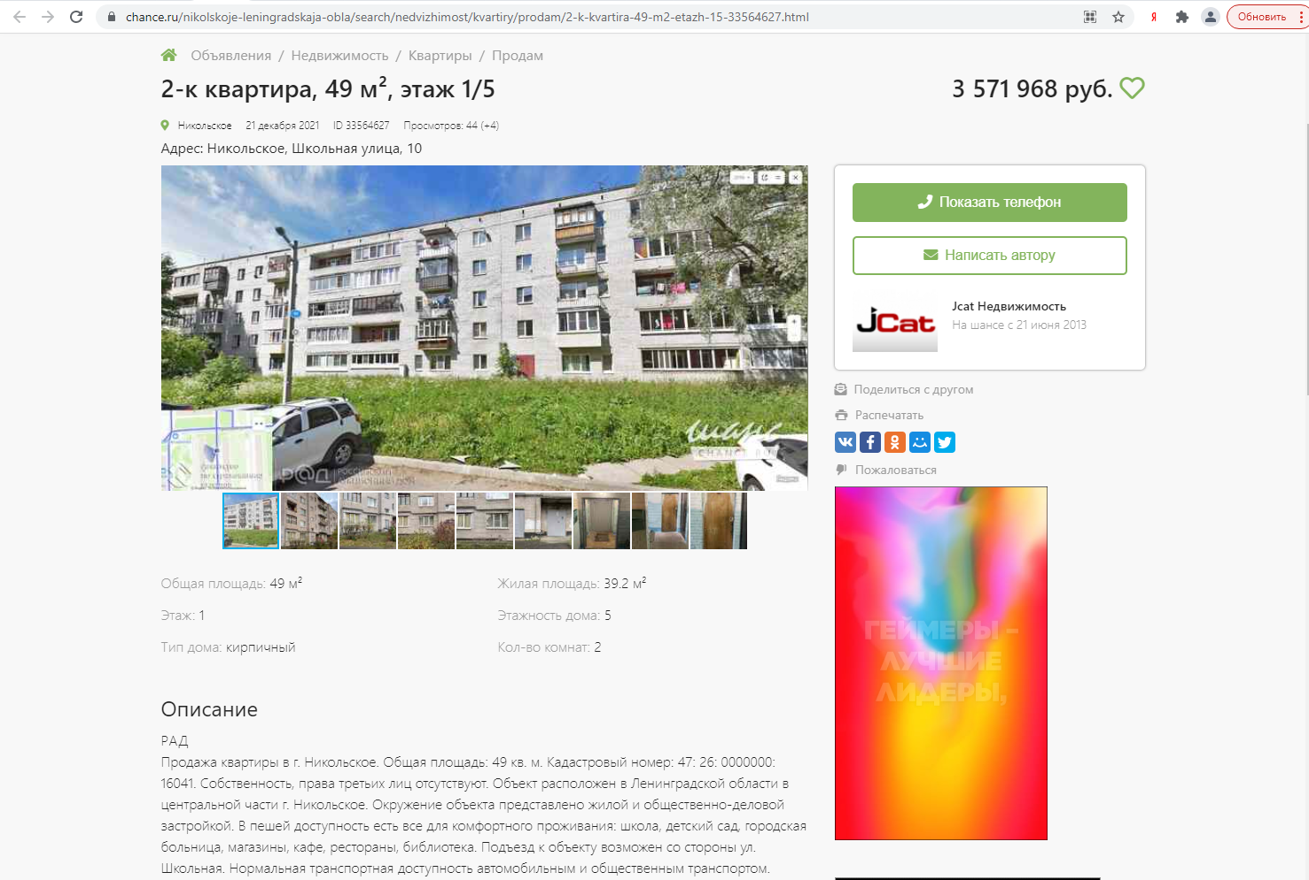
https://leningradskaya.kvmeter.ru/objects/33883907/
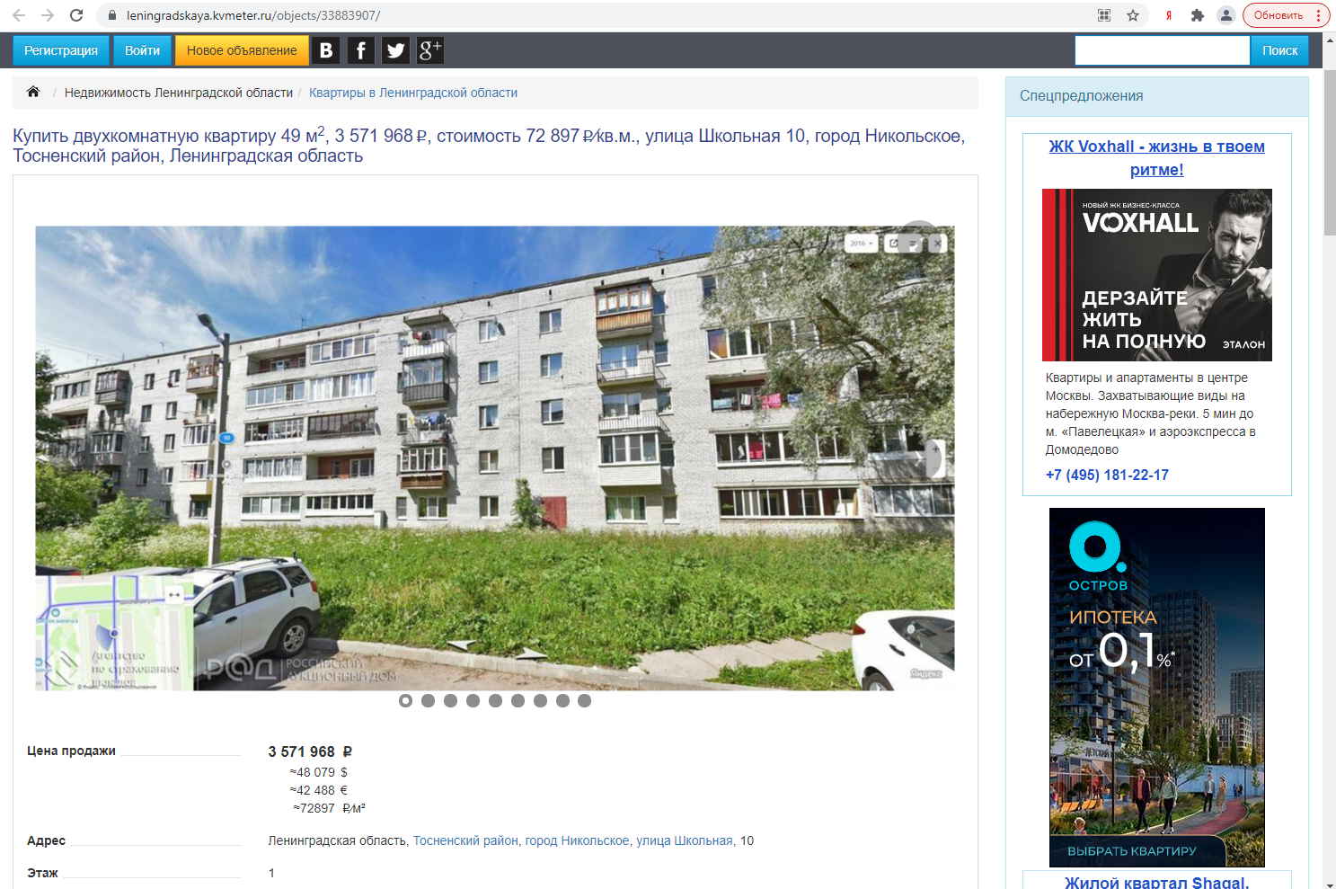

Приложение 3
https://auction-house.ru/media/uploads/l-30000090313/df487975.pdf
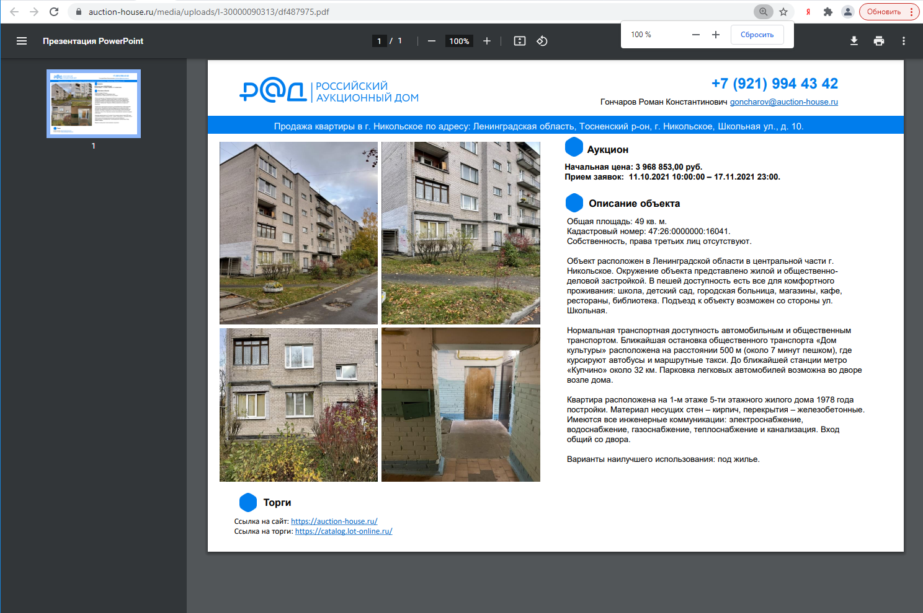

Приложение 4
-

